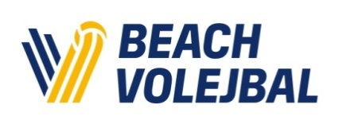
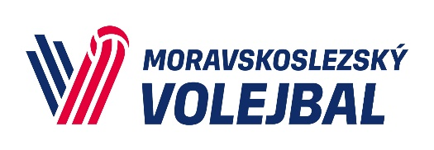

Beach liga moravskoslezského kraje
Dívky + chlapci U16
Opava
Neděle 17.května 2026
POŘADATEL | z pověření ABV ČVS pořádá HAPPY SPORT Opava, www.happysportopava.cz
MÍSTO KONÁNÍ | areál BEACH Centra  Kolofíkovo nábřeží 52,74705 Opava  PS: 50˚ 5‘ 32,43“ N, 15˚ 9‘ 12,858“ E
KATEGORIE | U16 dívky + chlapci (nar.1.1.2011 a mladší)
HERNÍ SYSTÉM | hlavní soutěž  model H16-SKUP: 2x DKP, kvalifikace není,
ČASOVÝ ROZVRH | NE 17.5.. – 9,00 hlavní soutěž
PŘIHLÁŠKY | řádné přihlášení nejpozději do středy 13.5. do 20:00  on-line prostřednictvím VIS  Přihlášený hráč mladší 18 let musí předložit řediteli turnaje písemný souhlas rodiče (zákonného zástupce) se svou účastí na tomto turnaji.
STARTOVNÉ | 400 Kč / dvojice (hradí se na místě)
VĚCNÉ CENY | Věcné ceny od partnerů turnaje
HRACÍ MÍČ | Gala Smash Pro
POČET KURTŮ | hlavní soutěž – 5 hrací kurty
ŘEDITEL TURNAJE | Zuzana Muroňová, tel.724309410 , email: happybeach@centrum.cz
 | 